
หน่วยการเรียนรู้ที่ ๔
แผนการจัดการเรียนรู้ที่ ๔

คำเป็น คำตาย...ดูง่ายไม่ยาก

ครบเครื่องเรื่อง คำเป็น คำตาย

ชั้นประถมศึกษาปีที่ ๔ เวลา ๑ ชั่วโมง

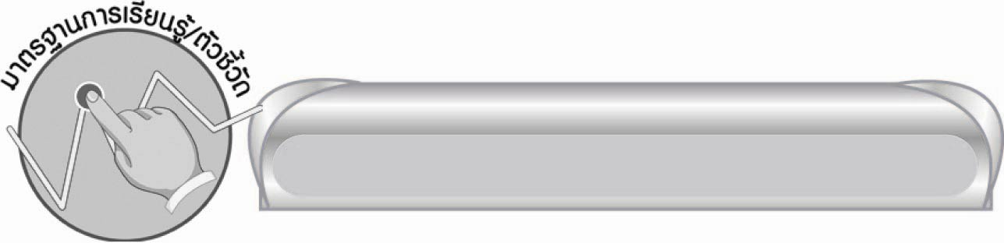
มาตรฐานการเรียนรู้/ตัวชี้วัด

มาตรฐานการเรียนรู้
มาตรฐาน ท ๔.๑ เข้าใจธรรมชาติของภาษาและหลักภาษาไทย การเปลี่ยนแปลงของภาษา และพลังของภาษา ภูมิปัญญาทางภาษา และรักษาภาษาไทยไว้เป็นสมบัติของชาติ
ตัวชี้วัด
ท ๔.๑ ป. ๔/๑ สะกดคำและบอกความหมายของคำในบริบทต่าง ๆ

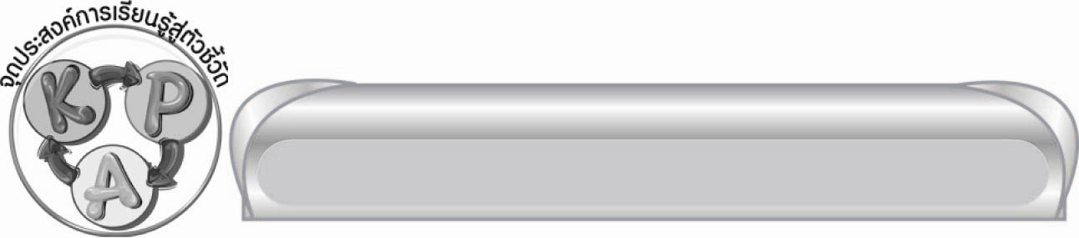
จุดประสงค์การเรียนรู้สู่ตัวชี้วัด

๑. บอกความหมายของคำได้ (K)
๒. จำแนกคำเป็น คำตายได้ (P)
๓. เขียนคำถูกต้อง (P)
๔. กระตือรือร้นในการร่วมกิจกรรม (A)


สาระสำคัญ

คำเป็นและคำตายมีลักษณะต่างกัน การรู้ความหมายของคำจะทำให้ใช้คำได้ถูกต้อง

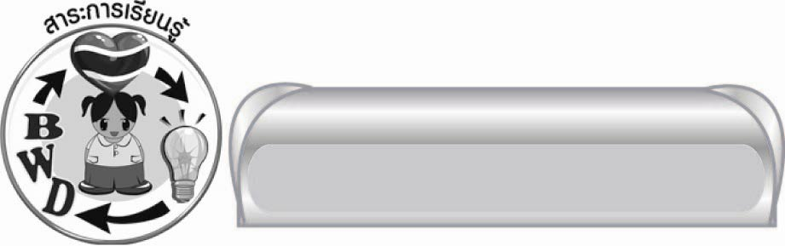
สาระการเรียนรู้

ส่วนประกอบของคำเป็น คำตาย ความหมายของคำ

สมรรถนะสำคัญของผู้เรียน

๑. ความสามารถในการสื่อสาร
๏ ทักษะการอ่าน
๏ ทักษะการเขียน
๏ ทักษะการฟัง การดู และการพูด
๒. ความสามารถในการคิด
๏ การวิเคราะห์
๏ การสรุปความรู้

คุณลักษณะอันพึงประสงค์

ใฝ่เรียนรู้
ตัวชี้วัดที่ ๔.๑ ตั้งใจ เพียรพยายามในการเรียนและเข้าร่วมกิจกรรมการเรียนรู้
มุ่งมั่นในการทำงาน
ตัวชี้วัดที่ ๖.๑ ตั้งใจ และรับผิดชอบในการปฏิบัติหน้าที่การงาน
ตัวชี้วัดที่ ๖.๒ ทำงานด้วยความเพียรพยายามและอดทนเพื่อให้งานสำเร็จตามเป้าหมาย
รักความเป็นไทย
ตัวชี้วัดที่ ๗.๒ เห็นคุณค่าและใช้ภาษาไทยในการสื่อสารได้อย่างถูกต้องเหมาะสม

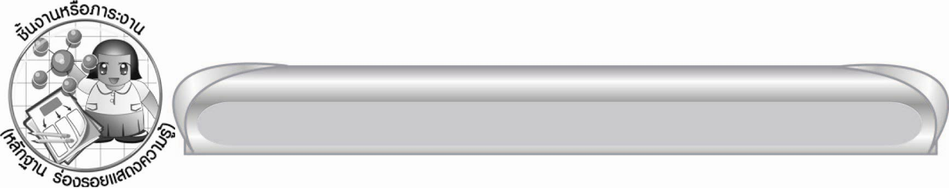
ชิ้นงานหรือภาระงาน (หลักฐาน ร่องรอยแสดงความรู้)

-

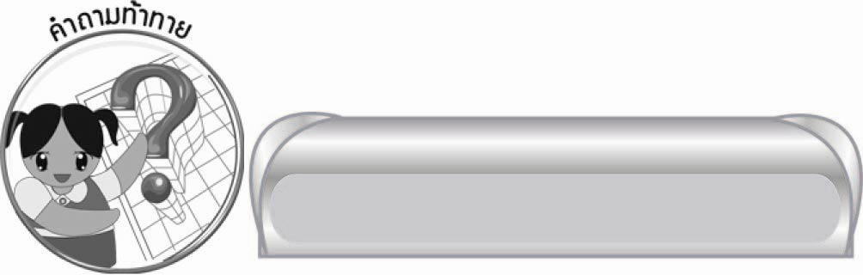
คำถามท้าทาย

ชื่อจังหวัดใดบ้างที่ประสมด้วยคำเป็นทั้งหมด

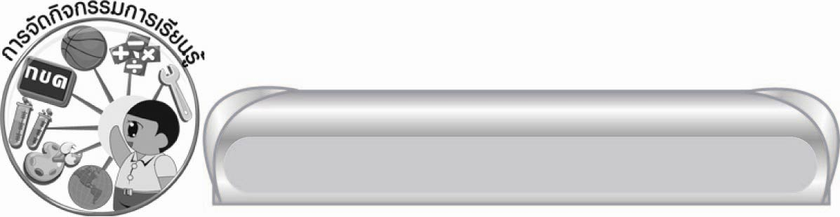
การจัดกิจกรรมการเรียนรู้

๑. ให้นักเรียนร่วมกันสนทนา โดยครูใช้คำถามท้าทาย ดังนี้
๏ ชื่อจังหวัดใดบ้างที่ประสมด้วยคำเป็นทั้งหมด
๒.ให้นักเรียนทายคำจากปริศนาคำทาย เช่น
๑) ทา ......อะไร ไม่ใช่ทาสี แต่หมายถึง การกระทำไม่ดี เพราะ “ดุร้าย โหดร้าย ร้ายกาจ” (ทารุณ)
๒) ทา ........อะไร ไม่ใช่คนอื่นไกล หมายถึง “ผู้สืบสกุล - ผู้สืบสันดาน” (ทายาท)
๓) ทา ..........อะไร ผู้ใหญ่ต้องดูแล หมายถึง “เด็กแบเบาะ เด็กเล็ก ๆ เด็กที่ยังไม่เดียงสา” (ทารก)
ให้นักเรียนออกมาเขียนแต่ละคำ แล้วบอกว่าเป็นคำชนิดใด เช่น
๏ ทารุณ - คำเป็น, คำเป็น
๏ ทายาท - คำเป็น, คำตาย
๏ ทารก - คำเป็น, คำตาย
๓.ให้นักเรียนออกมาแข่งขันกันเติมคำในช่องว่างบนกระดาน
คำเป็น คำตาย
สุ......(ขา) ทะ........(เล, ลาย) มะ........(ขาม) สุ.......(ภาพ) ทะ.........(เลาะ)
ประ............ กระ............. ชะ.................. มะ........(อึก, ขวิด, กรูด) ประ......(พฤติ)
กระ...........(ต๊อบ, ติก) กะ.......(พริบ)
ชะ.......(โงก, มด)
ฯลฯ
๔. ครูและนักเรียนสนทนากันถึงความสำคัญของการรู้ความหมายของคำ (เพื่อให้เข้าใจเรื่องที่อ่าน - ฟัง มากขึ้น สื่อสารกันดียิ่งขึ้น)
๕. ให้นักเรียนเลือกคำที่กำหนดเติมในช่องว่างของประโยคต่าง ๆ เช่น
บรรเทา บัญชี บันเทิง บันลือ
๏ เขาเป็นนักมายากล....................โลก
๏ น้องชอบดูรายการ...............ในโทรทัศน์
๏ พ่อตรวจดู.............รายรับ - รายจ่ายของบริษัท
๏ อาการป่วยของคุณยายค่อย................ลงไปแล้ว
๖.ให้นักเรียนเขียนคำต่าง ๆ ตามที่กำหนดในกระดาษที่ครูแจกให้ ประเภทละ ๒ คำ
๑. พืช, ดอกไม้, ผัก, ผลไม้ | ๒. สัตว์ | ๓. ของใช้ | ๔. ชื่อคน
คำเป็น  ขิง ส้ม | คำเป็น | คำเป็น | คำเป็น
คำตาย  มะระ มะลิ | คำตาย | คำตาย | คำตาย
ให้นักเรียนอาสาสมัคร ๓ - ๔ คนนำเสนอผลงานหน้าชั้นเรียนทีละคน ร่วมกันพิจารณาความถูกต้อง ซักถามสิ่งที่สงสัย แล้วรวบรวมผลงานส่งให้ครูตรวจสอบอีกครั้ง
๗. ให้นักเรียนสังเกตคำ เติมคำที่มีความหมายตรงข้ามกับคำที่กำหนด เช่น
ก.
ข.

เก่า ตรงข้ามกับ ......... (ใหม่)
สั้น ตรงข้ามกับ ........ (ยาว)
หนา ตรงข้ามกับ ........ (บาง)
ยิ้มแย้ม ตรงข้ามกับ ........ (บึ้งตึง)
มืด ตรงข้ามกับ ......... (สว่าง)
......... ตรงข้ามกับ ใหญ่ (เล็ก)
หนัก ตรงข้ามกับ .......... (เบา)

ค.
ถูก ตรงข้ามกับ ......... (ผิด)
สะอาด ตรงข้ามกับ ........... (สกปรก)
ขรุขระ ตรงข้ามกับ ........... (เรียบ)

ให้นักเรียนสังเกต ค้นหาความแตกต่างกันของคำในแต่ละกลุ่ม
(ก. ทุกคำเป็น คำเป็น ข. มีคำเป็น - คำตาย ที่มีความหมายตรงกันข้าม ค. ทุกคำเป็น คำตาย)

๘. ให้นักเรียนร่วมกันตอบปากเปล่า ดังนี้
คำเป็น มีลักษณะดังนี้
๑. คำที่ประสมด้วยสระ ในมาตรา
๒. คำที่มีตัวสะกดในมาตรา
๓. คำที่ประสมด้วยสระ ซึ่งเป็นสระเสียงสั้น
ตัวอย่างคำเป็น เช่น
คำตาย มีลักษณะดังนี้
๑. คำที่ประสมด้วยสระ ในมาตรา
๒. คำที่มีตัวสะกดในมาตรา
ตัวอย่างคำตาย เช่น
๙. ให้ครูและนักเรียนร่วมกันสรุปความรู้ ดังนี้
๏ คำเป็นและคำตายมีลักษณะต่างกัน การรู้ความหมายของคำจะทำให้ใช้คำได้ถูกต้อง

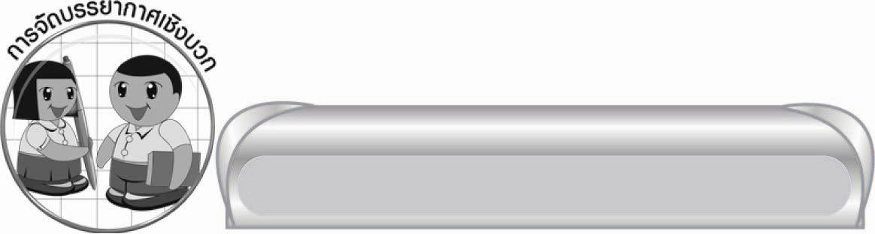
การจัดบรรยากาศเชิงบวก

ให้นักเรียนได้แสดงความคิดเห็น ร่วมกิจกรรมโดยอิสระ ครูเป็นผู้แนะนำและคอยส่งเสริม
ให้กำลังใจ เพื่อให้นักเรียนเกิดความกระตือรือร้น มั่นใจในตนเองยิ่งขึ้น และร่วมกิจกรรมตามความสามารถ

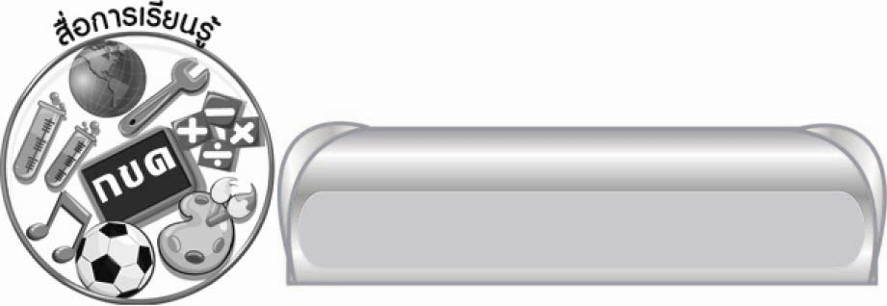
สื่อการเรียนรู้

๑. ปริศนาคำทาย
๒. บัตรคำ
๓. แถบประโยค
๔. กระดาษ A ๔

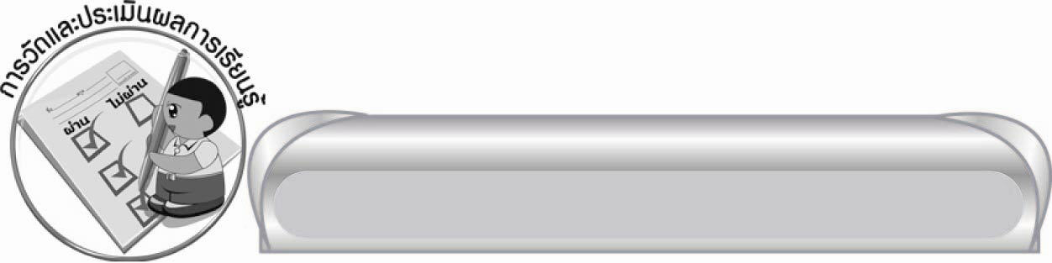
การวัดและประเมินผลการเรียนรู้

๑. วิธีการวัดและประเมินผล
สังเกตพฤติกรรมของนักเรียนในการเข้าร่วมกิจกรรม
๒. เครื่องมือ
แบบสังเกตพฤติกรรมการเข้าร่วมกิจกรรม
๓. เกณฑ์การประเมิน
การประเมินพฤติกรรมการเข้าร่วมกิจกรรม
ผ่านตั้งแต่ ๒ รายการ ถือว่า ผ่าน
ผ่าน ๑ รายการ ถือว่า ไม่ผ่าน

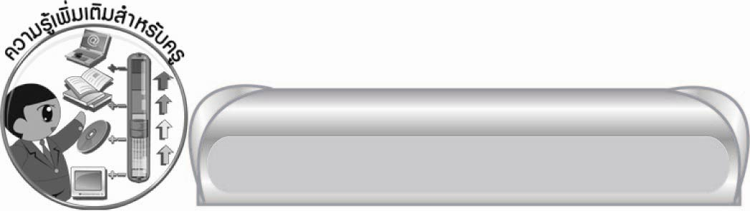
ความรู้เพิ่มเติมสำหรับครู

๏ คำเป็น อักษรกลาง ผันเสียงวรรณยุกต์ได้ครบ ๕ เสียง
๏ คำเป็น อักษรสูง และอักษรต่ำ ผันร่วมกันได้ ๕ เสียง
๏ คำตาย อักษรกลาง ผันเสียงวรรณยุกต์ได้ ๔ เสียง (ขาดเสียงสามัญ)
๏ คำตาย อักษรสูง ผันเสียงได้เพียง ๒ เสียง (เอก, โท)
๏ คำตาย อักษรต่ำ ผันเสียงได้ ๓ เสียง (โท, ตรี, จัตวา)
* คำตายไม่ว่าหมู่อักษรใด ๆ ที่ไม่มีรูปวรรณยุกต์จะมีพื้นเสียงอื่น ๆ ที่ไม่ใช่เสียงสามัญ
๏ กะ ๏ ขับ ๏ คะ
๏ จับ เสียงเอก ๏ ผิ ๏ งัด
เสียงเอก
เสียงตรี
๏ ติด ๏ สิ ๏ รัด
๏ เหาะ ๏ มัก


ข้อเสนอแนะของผู้บริหารสถานศึกษา
______________________________________________________________________________
______________________________________________________________________________
______________________________________________________________________________
______________________________________________________________________________
______________________________________________________________________________
______________________________________________________________________________
______________________________________________________________________________
______________________________________________________________________________
______________________________________________________________________________
______________________________________________________________________________
______________________________________________________________________________
______________________________________________________________________________
______________________________________________________________________________
______________________________________________________________________________
______________________________________________________________________________
______________________________________________________________________________
______________________________________________________________________________
______________________________________________________________________________
______________________________________________________________________________
______________________________________________________________________________
______________________________________________________________________________
______________________________________________________________________________
______________________________________________________________________________
______________________________________________________________________________

ลงชื่อ_________________________ (ผู้บริหารสถานศึกษา)
(_________________________)
________/________/_______

บันทึกหลังการสอน

ผลการจัดการเรียนการสอน

______________________________________________________________________________
______________________________________________________________________________
______________________________________________________________________________
______________________________________________________________________________
______________________________________________________________________________
______________________________________________________________________________

ปัญหา / อุปสรรค

______________________________________________________________________________
______________________________________________________________________________
______________________________________________________________________________
______________________________________________________________________________
______________________________________________________________________________
______________________________________________________________________________

แนวทางแก้ไข

______________________________________________________________________________
______________________________________________________________________________
______________________________________________________________________________
______________________________________________________________________________
______________________________________________________________________________
______________________________________________________________________________

ลงชื่อ____________________________ (ผู้บันทึก)
(_________________________)
________/________/_______

